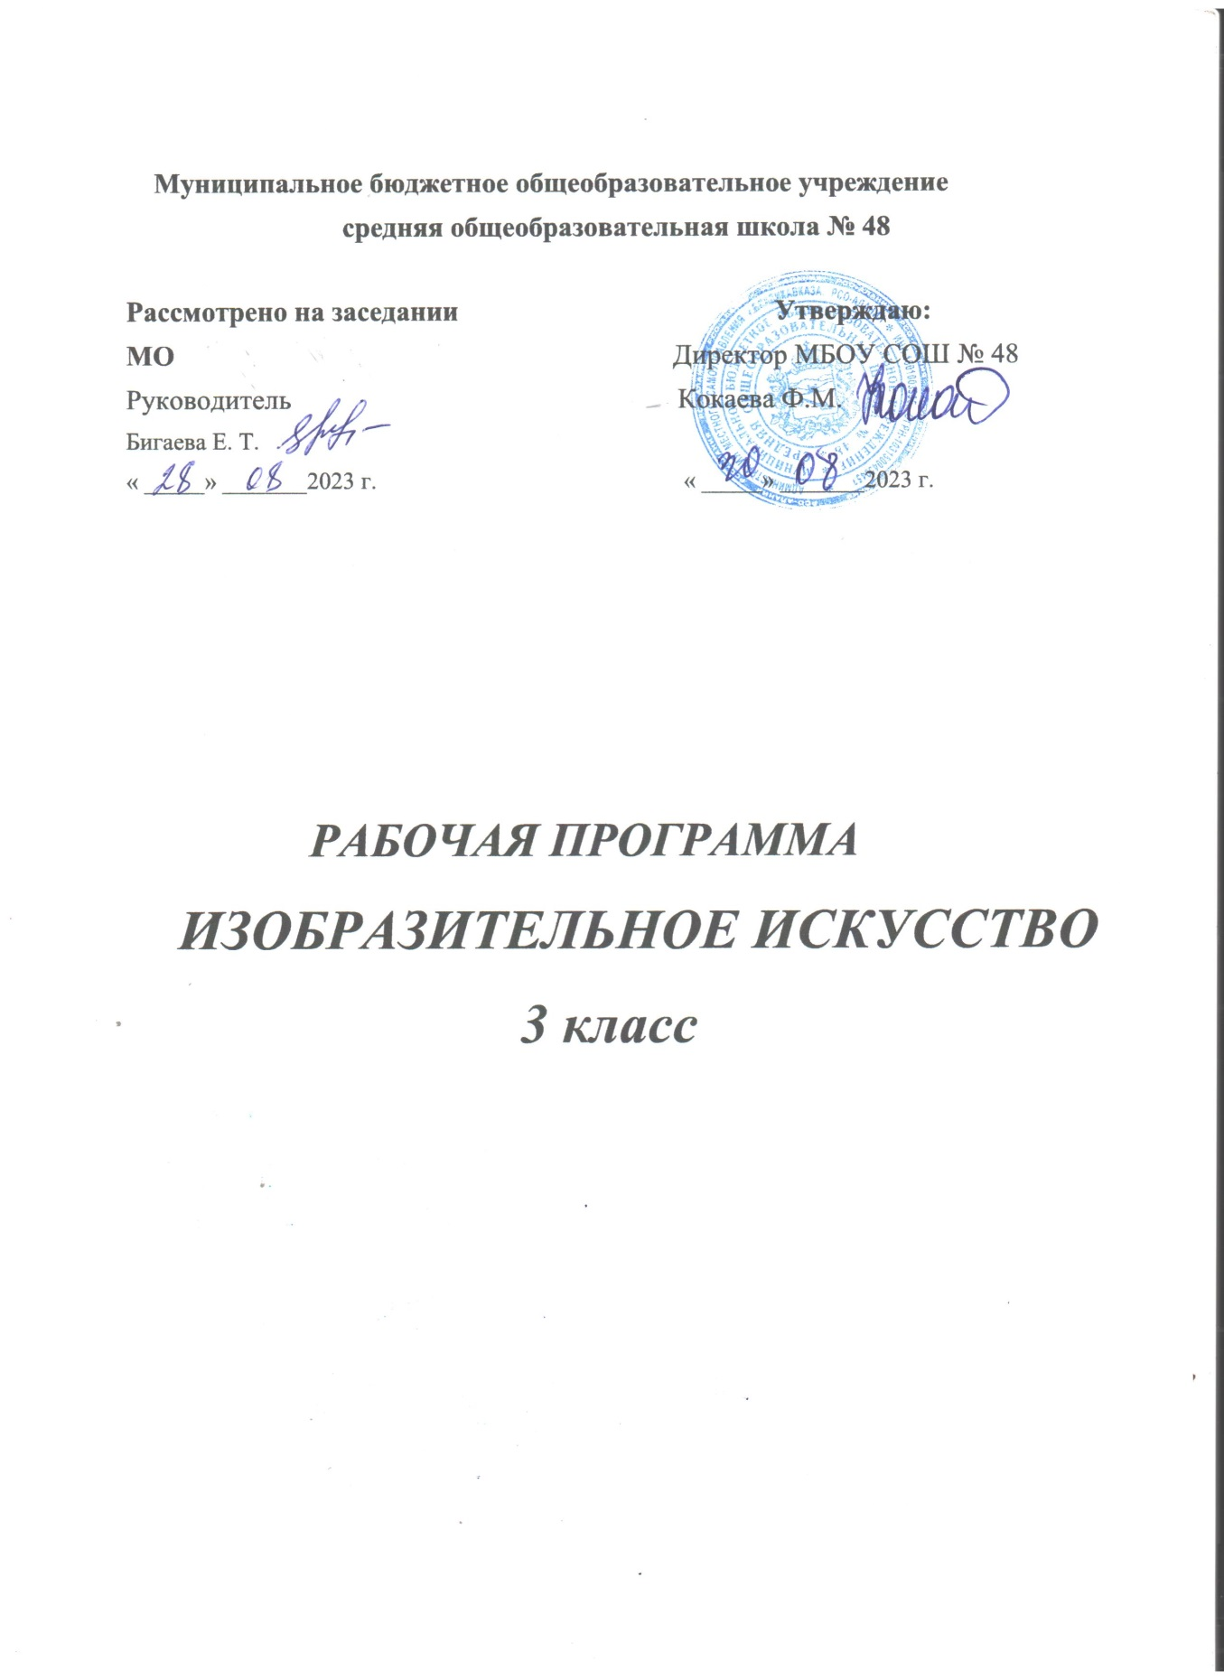

Пояснительная записка
Настоящая рабочая программа разработана в соответствии с основными положениями Федерального государственного образовательного стандарта начального общего образования, с Концепцией духовно-нравственного развития и воспитания личности гражданина России, планируемыми результатами начального общего образования, требованиями Примерной основной образовательной программы ОУ и ориентирована на работу по учебно-методическому комплекту:
1. Шпикалова, Т. Я. Изобразительное искусство. Рабочая программа. Предметная линия учебников под редакцией Т. Я. Шпикаловой. 1–4 классы [Текст] / Т. Я. Шпикалова, Л. В. Ершова, Г. А. Поровская. – М. : Просвещение, 2011.
2. Шпикалова, Т. Я. Изобразительное искусство и художественный труд. Программа и планирование учебного курса. 1–4 классы [Текст] : пособие для учителей общеобразоват. учреждений / Т. Я. Шпикалова, Л. В. Ершова, Н. Р. Макарова. – М. : Просвещение, 2011.
3. Шпикалова, Т. Я. Изобразительное искусство. 3 класс [Текст] : учеб. для общеобразоват. учреждений / Т. Я. Шпикалова, Л. В. Ершова, Г. А. Величкина. – М. : Просвещение, 2011.
4. Шпикалова, Т. Я. Изобразительное искусство. Творческая тетрадь. 3 класс [Текст] : пособие для учащихся общеобразоват. учреждений / Т. Я. Шпикалова, Л. В. Ершова, Н. Р. Макарова. – М. : Просвещение, 2011.
5. Шпикалова, Т. Я. Методическое пособие к учебнику «Изобразительное искусство. 3 класс» [Электронный ресурс] / Т. Я. Шпикалова. – Режим доступа : http://www.prosv.ru/ebooks/Shpikalova_risovanie3
Общая характеристика учебного предмета
Цели и задачи курса
Изобразительное искусство в начальной школе является базовым предметом. Оно направлено на формирование эмоционально-образного, художественного типа мышления, что является условием становления интеллектуальной и духовной деятельности растущей личности.
Цели курса:
– воспитание эстетических чувств, интереса к изобразительному искусству; обогащение нравственного опыта, представлений о добре и зле; воспитание нравственных чувств, уважения к культуре народов многонациональной России и других стран; готовность и способность выражать и отстаивать свою общественную позицию в искусстве и через искусство;
– развитие воображения, желания и умения подходить к любой своей деятельности творчески, способности к восприятию искусства и окружающего мира, умений и навыков сотрудничества в художественной деятельности;
– освоение первоначальных знаний о пластических искусствах: изобразительных, декоративно-прикладных, архитектуре и дизайне – их роли в жизни человека и общества;
– овладение элементарной художественной грамотой; формирование художественного кругозора и приобретение опыта работы в различных видах художественно-творческой деятельности, с разными художественными материалами; совершенствование эстетического вкуса.
Задачи обучения:
– совершенствование эмоционально-образного восприятия произведений искусства и окружающего мира;
– развитие способности видеть проявление художественной культуры в реальной жизни (музеи, архитектура, дизайн, скульптура и др.);
– формирование навыков работы с различными художественными материалами.
Описание места учебного предмета в учебном плане
В Федеральном базисном учебном плане в 3 классе на изучение изобразительного искусства отводится 1 час в неделю, всего 34 часа (34 учебные недели). Предмет «Изобразительное искусство» может быть интегрирован с предметом «Технология» в единый курс.
В рабочей программе выстроена система учебных занятий (уроков) и формируемых универсальных учебных действий (представлена в табличной форме далее).
Описание ценностных ориентиров содержания
учебного предмета
Уникальность и значимость курса определяются нацеленностью на духовно-нравственное воспитание и развитие способностей, творческого потенциала ребенка, формирование ассоциативно-образного пространственного мышления, интуиции. У младших школьников развивается способность восприятия сложных объектов и явлений, их эмоционального оценивания.
Доминирующее значение имеет направленность курса на развитие эмоционально-ценностного отношения ребенка к миру, его духовно-нравственное воспитание.
Овладение основами художественного языка, получение опыта эмоционально-ценностного, эстетического восприятия мира и художественно-творческой деятельности помогут младшим школьникам при освоении смежных дисциплин, а в дальнейшем станут основой отношения растущего человека к себе, окружающим людям, природе, науке, искусству и культуре в целом.
Направленность на деятельностный и проблемный подходы в обучении искусству диктует необходимость экспериментирования ребенка с разными художественными материалами, понимания их свойств и возможностей для создания выразительного образа. Разнообразие художественных материалов и техник, использованных на уроках, поддерживает интерес учащихся к художественному творчеству.
Основное содержание учебного предмета
Мир изобразительных (пластических) искусств
Образное содержание искусства. Отражение в произведениях изобразительных (пластических) искусств человеческих чувств, идей, отношений к природе, человеку и обществу на примере произведений отечественных и зарубежных художников.
Виды изобразительных (пластических) искусств: живопись, графика, скульптура, архитектура, дизайн, декоративно-прикладное искусство (общее представление), их связь с жизнью. Жанры изобразительных искусств: портрет (на примере произведений Леонардо да Винчи); пейзаж (на примере произведений И. А. Шишкина, И. К. Айвазовского); натюрморт и анималистический жанр (в произведениях русских и зарубежных художников – по выбору). Виды художественной деятельности (изобразительная, декоративная, конструктивная). Взаимосвязи изобразительного искусства с музыкой, литературой, театром, кино.
Богатство и разнообразие художественной культуры России (образы архитектуры, живописи, декоративно-прикладного народного искусства) и мира (образы архитектуры и живописи). Патриотическая тема в произведениях отечественных художников (на примере произведений А. А. Дейнеки и др.).
Художественный язык изобразительного искусства
Основы изобразительного языка искусства: рисунок, цвет, объем, композиция, пропорции. Элементарные основы рисунка (характер линии, штриха; соотношение черного и белого, композиция); живописи (основные и составные, теплые и холодные цвета, изменение характера цвета); скульптуры (объем, ритм, фактура); архитектуры (объем, соотношение частей, ритм, силуэт); декоративно-прикладного искусства и дизайна (обобщение, роль ритма и цвета) на примерах произведений отечественных и зарубежных художников.
Расширение кругозора: восприятие, эмоциональная оценка шедевров русского и мирового искусства на основе представлений о языке изобразительных (пластических) искусств.
Художественное творчество и его связь с окружающей жизнью
Практический опыт постижения художественного языка изобразительного искусства в процессе восприятия произведений искусства и в собственной художественно-творческой деятельности. Работа в различных видах изобразительной (живопись, графика, скульптура), декоративно-прикладной (орнаменты, росписи, эскизы оформления изделий) и художественно-конструктивной (бумагопластика) деятельности.
Первичные навыки рисования с натуры, по памяти и воображению (натюрморт, пейзаж, животные, человек). Использование в индивидуальной и коллективной деятельности различных художественных техник и материалов, таких как: коллаж, граттаж, аппликация, бумажная пластика, гуашь, акварель, пастель, восковые мелки, тушь, карандаш, фломастеры, пластилин, глина, подручные и природные материалы.
Передача настроения в творческой работе (живописи, графике, декоративно-прикладном искусстве) с помощью цвета, тона, композиции, пространства, линии, штриха, пятна, объема, материала, орнамента, конструирования (на примерах работ русских и зарубежных художников, изделий народного искусства, дизайна). Выбор и применение выразительных средств для реализации собственного замысла в рисунке, аппликации, художественном изделии.
Роль изобразительных (пластических) искусств в организации материального окружения человека (вторая природа), его повседневной жизни (архитектура зданий, планировка парков, оформление интерьера квартиры, школы; дизайн одежды, мебели, посуды, игрушек, оформление книг, роспись тканей и др.).
Знакомство с произведениями народных художественных промыслов России (основные центры) с учетом местных условий, их связь с традиционной жизнью народа. Восприятие, эмоциональная оценка изделий народного искусства и выполнение работ по мотивам произведений художественных промыслов.
Овладение разными техниками бумажной мозаики. Изготовление атрибутов новогоднего праздника (маска и т. д.).
Результаты изучения учебного материала
В ходе освоения предмета «Изобразительное искусство» обеспечиваются условия для достижения обучающимися следующих личностных, метапредметных и предметных результатов.
Личностными результатами обучающихся являются:
– в ценностно-эстетической сфере – эмоционально-ценностное отношение к окружающему миру (семье, Родине, природе, людям); толерантное принятие разнообразия культурных явлений, национальных ценностей и духовных традиций; художественный вкус и способность к эстетической оценке произведений искусства, нравственной оценке своих и чужих поступков, явлений, окружающей жизни;
– в познавательной (когнитивной) сфере – способность к художественному познанию мира; умение применять полученные знания в собственной художественно-творческой деятельности;
– в трудовой сфере – навыки использования различных художественных материалов для работы в разных техниках (живопись, графика, скульптура, декоративно-прикладное искусство, художественное конструирование); стремление использовать художественные умения для создания красивых вещей и их украшения.
Метапредметными результатами обучающихся являются:
– умение видеть и воспринимать проявления художественной культуры в окружающей жизни (техника, музеи, архитектура, дизайн, скульптура и др.);
– желание общаться с искусством, участвовать в обсуждении содержания и выразительных средств произведений искусства;
– активное использование языка изобразительного искусства и различных художественных материалов для освоения содержания разных учебных предметов (литература, окружающий мир, родной язык и др.);
– обогащение ключевых компетенций (коммуникативных, деятельностных и др.) художественно-эстетическим содержанием;
– формирование мотивации и умений организовывать самостоятельную художественно-творческую и предметно-продуктивную деятельность, выбирать средства для реализации художественного замысла;
– формирование способности оценивать результаты художественно-творческой деятельности, собственной и одноклассников.
Предметными результатами обучающихся являются:
– в познавательной сфере – понимание значения искусства в жизни человека и общества; восприятие и характеристика художественных образов, представленных в произведениях искусства; умения различать основные виды и жанры пластических искусств, характеризовать их специфику; сформированность представлений о ведущих музеях России и художественных музеях своего региона;
– в ценностно-эстетической сфере – умения различать и передавать в художественно-творческой деятельности характер, эмоциональное состояние и свое отношений к природе, человеку, обществу; осознание общечеловеческих ценностей, выраженных в главных темах искусства, и отражение их в собственной художественной деятельности; умение эмоционально оценивать шедевры русского и мирового искусства (в пределах изученного); проявление устойчивого интереса к художественным традициям своего народа и других народов;
– в коммуникативной сфере – способность высказывать суждения о художественных особенностях произведений, изображающих природу и человека в различных эмоциональных состояниях; умение обсуждать коллективные результаты художественно-творческой деятельности;
– в трудовой сфере – умение использовать различные материалы и средства художественной выразительности для передачи замысла в собственной художественной деятельности; моделирование новых образов путем трансформации известных (с использованием средств изобразительного искусства и компьютерной графики).
Требования к уровню подготовки оканчивающих 3 класс
В результате изучения изобразительного искусства ученик должен:
Знать / понимать:
• доступные сведения о памятниках культуры и искусства, связанные с историей, бытом и жизнью своего народа; ведущие художественные музеи России и своего региона;
• понятия: живопись, графика, пейзаж, натюрморт, портрет, архитектура, народное декоративно-прикладное искусство;
• отдельные произведения выдающихся художников и народных мастеров;
• приемы смешения красок для получения разнообразных теплых и холодных оттенков цвета (красный теплый и холодный, зеленый теплый и холодный, синий теплый и холодный), приемы плавного и ступенчатого «растяжения» цвета;
• основы орнамента (символика орнаментальных мотивов, ритмические схемы композиции, связь декора с материалом, формой и назначением вещи);
• основные правила станковой и декоративной композиции (на примерах натюрморта, пейзажа, портрета, сюжетно-тематической композиции); средства композиции: зрительный центр, статика, динамика, ритм, равновесие;
• названия ручных инструментов, их назначение, правила безопасности труда и личной гигиены при обработке различных материалов;
• разнообразные средства выразительности, используемые в создании художественного образа (формат, форма, цвет, линия, объем, ритм, композиция, пропорции, материал, фактура, декор);
• основы традиционной технологии художественной обработки и конструирования из природных материалов (глины, соломы, бересты), ткани (набойка, ткачество на дощечке, вышивка, лоскутное шитье и др.), бумаги (гофрирование, скручивание, склеивание, складывание, конструирование), глины (лепка из пласта по готовым формам, приемы лепного декора);
уметь:
• организовывать свое рабочее место; пользоваться кистью, красками, палитрой, ножницами, линейкой, шилом, кистью для клея, стекой, иголкой;
• правильно определять, рисовать, исполнять в материале форму простых и комбинированных предметов, их пропорции, конструкцию, строение, цвет;
• применять способы смешения акварельных, гуашевых красок для получения разнообразных оттенков в соответствии с передаваемым в рисунке настроением;
• выбирать величину и расположение изображения в зависимости от формата и размера листа бумаги; учитывать в рисунке особенности изображения ближних и дальних планов, изменение цвета предметов по мере их удаления от зрителя;
• применять основные средства художественной выразительности в рисунке и живописи (с натуры, по памяти и представлению), в конструктивных работах, в сюжетно-тематических и декоративных композициях с учетом замысла;
• рисовать кистью без предварительного рисунка элементы жостовского орнамента, придерживаться последовательности исполнения росписи;
• решать художественно-творческие задачи на проектирование изделий, пользуясь технологической картой облегченного типа, техническим рисунком, эскизом, с учетом простейших приемов технологии в народном творчестве;
• выполнять сюжетно-тематические и декоративные композиции по собственному замыслу, по представлению, иллюстрации к литературным и фольклорным произведениям изобразительными материалами, в технике аппликации из бумаги, ткани;
• выполнять тамбурный шов и украшать изделие народной вышивкой;
• лепить и украшать декором сосуды по мотивам керамики Гжели, Скопина, конструировать изделия из соломки по мотивам работ киргизских и белорусских мастеров;
• конструировать динамические и статические игрушки по мотивам традиционных работ богородских народных мастеров;
использовать приобретенные знания и умения в практической деятельности:
• выражать свое эмоционально-эстетическое отношение к произведениям изобразительного и народного декоративно-прикладного искусства, к окружающему миру; чувствовать гармонию в сочетании цветов, в очертаниях, пропорциях и форме предметов;
• высказывать собственные оценочные суждения о рассматриваемых произведениях искусства при посещении художественных музеев, музеев народного декоративно-прикладного искусства;
• проявлять нравственно-эстетическое отношение к родной природе, Родине, защитникам Отечества, национальным обычаям и культурным традициям народа своего края, своей страны и других народов мира;
• проявлять положительное отношение к процессу труда, к результатам своего труда и других людей; стремление к преобразованию предметной обстановки в школе и дома.
Целевая ориентация настоящей рабочей программы
в практике конкретного образовательного учреждения
Настоящая рабочая программа учитывает особенности класса.
В 3 классе учащиеся в процессе изучения изобразительного искусства воспринимают окружающий мир и произведения искусства, выявляют с помощью сравнения отдельные признаки, характерные для сопоставляемых художественных произведений, анализируют результаты сравнения, объединяют произведения по видам и жанровым признакам; работают с простейшими знаковыми и графическими моделями для выявления характерных особенностей художественного образа. Ученики решают творческие задачи на уровне комбинаций и импровизаций, проявляют оригинальность при их решении, создают творческие работы на основе собственного замысла. У школьников сформированы навыки учебного сотрудничества в коллективных художественных работах, они умеют договариваться, распределять работу, оценивать свой вклад в деятельность и ее общий результат.
Описание материально-технического обеспечения
образовательного процесса
1. Дополнительная литература.
1. Примерные программы по учебным предметам. Начальная школа : в 2 ч. Ч. 2. – М. : Просвещение, 2011.
2. Интернет-ресурсы.
1. Википедия : свободная энциклопедия. – Режим доступа : http://ru.wikipedia.org/wiki
2. Педсовет.org. Всероссийский Интернет-педсовет. – Режим доступа : http://pedsovet.org
3. Клуб учителей начальной школы. – Режим доступа : http://www.4stupeni.ru
4. Фестиваль педагогических идей. – Режим доступа : http://festival.1september.ru
5. Педагогическое сообщество. – Режим доступа : http://www.pedsovet.su
3. Информационно-коммуникативные средства.
1. Большая электронная энциклопедия (CD).
2. Аудиозаписи. Классическая музыка.
5. Технические средства обучения.
1. CD магнитола
2. Компьютер.
3. Интерактивная доска.
4. Проектор.
6. Учебно-практическое оборудование.
1. Аудиторная доска с магнитной поверхностью и набором приспособлений для крепления картин, иллюстраций, рисунков учащихся.
7. Специализированная учебная мебель.
Компьютерный стол

